八年级物理第一阶段测试
总分：100分 时间：100分钟
命题：朱信和 校对：李建军
一、选择题（每题2分，共24分）
1．若把正在播放电影的笔记本电脑放在抽去空气的真空玻璃罩内，我们会发现（ ）
A．图像和声音一样正常 B．图像和声音同时消失
C．可以听到声音，但看不到图像 D．可以看到图像但听不到声音
2．下列温度最接近23℃的是（ ）
A．人体的正常温度 B．北方冬季的平均气温
C．冰水混合物的温度 D．让感觉温暖、舒适的房间温度
3．下列探究声音的实验中，能用来探究影响音调高低的因素是（ ）
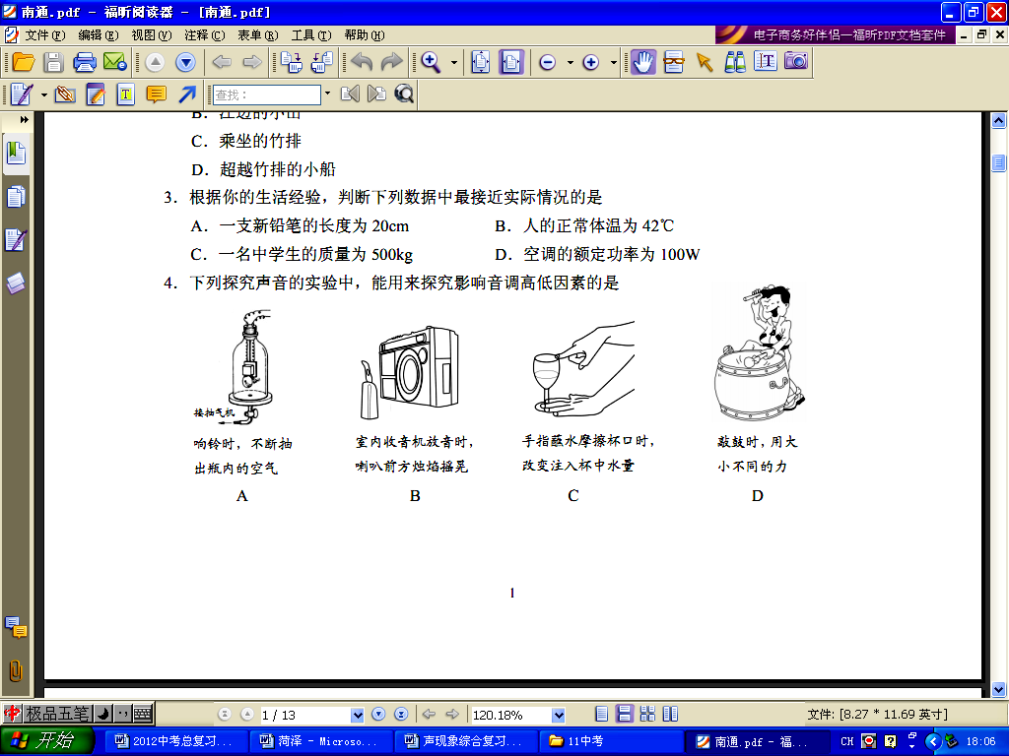
响铃时，不断抽出瓶内的空气
A
室内收音机放音时，喇叭前方烛焰摇晃
B
手指蘸水摩擦杯口时，改变注入杯中水量
C
敲鼓时，用大小不同的力
D
4．电影《地道战》中的日军指挥官让人在地下埋几口水缸，并时不时把头探进缸里，以下有几种解释，你认为哪种说法正确？（ ）
A．甲说：“从水缸中能看见地道里游击队员的像，判断有无游击队员．”
B．乙说：“从水缸中能听见地面下传来的声音，判断有无游击队员挖地道．”
C．丙说：“防止自己的讲话被游击队员偷听．”
D．丁说：“是为了藏匿物品．”
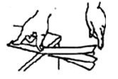
5．如图所示，将一把钢尺紧按在桌面上，一端伸出桌边，拨动钢尺，听它振动发出的声音。改变钢尺伸出桌边的长度，再次用力拨动，使钢尺两次振动的幅度大致相同，听它发出声音的变化。这个实验用来探究( )
A.声音能否在固体中传播
B.响度与物体振幅的关系
C.音调与物体振动频率的关系
第5题
D.音色与发声体的哪些因素有关
6．将系在细绳上的乒乓球轻触正在发声的音叉，听音叉发声的同时观察乒乓球被弹开的幅度变化，可探究（ ）
A．音调与频率的关系 B．响度与振幅的关系
C．音色与振幅的关系 D．响度与频率的关系
7．王伟同学测量烧杯中热水温度时，将少量的热水倒入另一杯中，然后按照图所示的那样去测量和读数，他这样做，被小红同学找出了下述的一些错误，但有一条找得有些问题，这一条是（ ）
A．不应该倒入另一杯中，这会使温度降低
B．水倒得太少，温度计的玻璃泡不能完全被浸没
C．读数时，视线应该与温度计的液面相平
D．由于水温在降低，应该把温度计一放进热水中就读数
8．某同学对下列声现象进行分析，其中错误的是（ ）
第7题
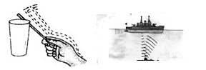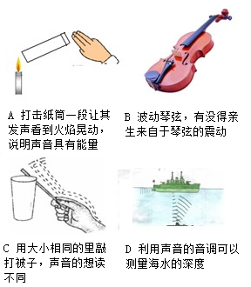
A．打击纸桶一端，让其发声，看到火焰晃动，说明声音具有能量
B．拨动琴弦，产生的声音是来自于琴弦的振动
C．用大小相同的力敲打杯子，声音的响度不同
D．利用超声波的反射可以测量海水的深度
第8题
9．关于噪声和乐音，下列说法正确的是 （ ）
A．噪声的响度大，乐音的响度小 B．噪声的音调高，乐音的音调低
C．噪声的音色差，乐音的音色好 D．乐音也能成为噪声
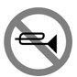
10．在医院、学校和科学研究部门附近，有如图所示禁鸣喇叭的标志。在下列方法中，与这种控制噪声的方法相同的是（ ）
A．在摩托车上安装消声器 B．在道路旁设置隔声板
C．工人戴上防噪声耳罩 D．上课时关闭教室的门窗
11．由于天气炎热，会议室内开着空调，一位参加会议的同学发现会议室的玻璃窗上结了层小水珠，对这种现象的下述解释中正确的是（ ）
- 这是一层水蒸气蒙在了窗玻璃上，影响玻璃的透明度
B．高温的水蒸气在玻璃窗上室内一侧形成了小水珠
C．室内的水蒸气遇冷液化，在玻璃窗室内一侧形成了小水珠
D．室外的水蒸气遇冷液化，在玻璃窗室外一侧形成了小水珠
12．在“观察水的沸腾”实验中，四个实验小组测得水的沸点如下表所示：
组别 | 1 | 2 | 3 | 4
水的沸点/℃ | 98.2 | 98.9 | 98.5 | 98.6
对于上述实验数据，下列说法正确的是（ ）
A．四个小组实验都失败了，因为水的沸点是100℃
B．只有第2小组数据可以接受，因为他们的数据最接近100℃
C．只有第1小组数据不可以接受，因为他们的数据偏离100℃最大
D．只要实验操作正确，数据真实，上述数据均有效
二、填空题（每空1分，共26分）
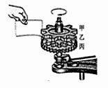
13．老师在演示如图所示的齿轮拨动纸片的实验中，纸片发出的声音是靠纸片______产生的；若三种齿轮拔动纸片时发出了dou(1)、mi(3)、xi(7）的三个音调，那么发出xi(7)音调时是 （选填“甲”、“乙”或“丙”）层齿轮在拔动纸片。
第13题
14．超声波具有许多奇异特性：空化效应——超声波能在水中产生气泡，气泡爆破时释放出高能量，产生强冲击力的微小水柱，它不断冲击物件的表面，使物件表面及缝隙申的污垢迅速剥落，从而达到净化物件表面的目的。超声波的频率范围是__________________。超声波能够清洗物件是因为声波具有__________________。
15．在学习使用温度计的过程中，为了测量一杯热水的温度，性急的小明把温度计一放入水杯中就读数，其测量的结果会_________（偏大、偏小），而小丽把温度计放入水杯落底，一边做作业，一边观察，等到_____________时读数，其操作的不当之处是_______________。
16．针对我国土地沙化及沙尘暴日益严重的形势，专家们建议要提高植被覆盖率，减小裸地面积，原因是土地沙化前，水是以_______态存在于泥土中，能够为植物提供生存环境，而沙化后的水以_______态存在于空气中，不能为植物利用。植被覆盖后减少水分的_________而降低沙化的程度。
17．图书档案、重要设备等发生火灾，要使用二氧化碳灭火器，这种灭火器是在常温下用_________的方法使二氧化碳气体液化装入钢瓶里的.使用时需要手先握住钢瓶的木柄上，然后再打开螺帽，否则会因液态二氧化碳在____________时要____________大量的热而对使用者造成伤害.
18．小枫做了一个如图所示的小实验，A是一根一端固定的橡皮筋，另一端用细绳绕过一个滑轮连着一个小盘B，在小盘中逐渐增加小石子，用同样大小的力弹橡皮筋就能弹出不同的声音．请你解释：这些声音的主要区别是_________不同，声音有这些区别的原因是_____________．若用不同的力弹，声音的________不同．
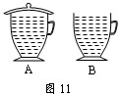
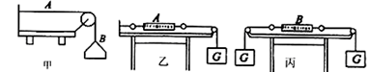
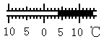
19．在炎热的夏天中午，取两只相同的茶杯，盛入等量清水，将A杯盖上杯盖，B杯敞开，如图所示。将它们放在通风良好的室内桌上，经过两个小时， 杯中的水温较低，这是由于这杯水 （填物态变化的名称）更快所致。
第18题
第19题
第20题
20．温度计是根据液体的___________来测量温度的．如图所示的温度计的示数为___________ ℃, 读成 。
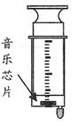
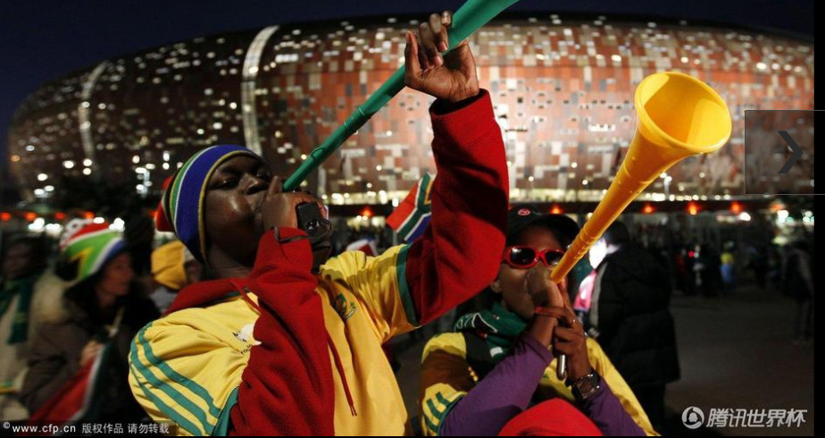
21．如图，将一块正在发声的小音乐芯片放在注射器中，再将活塞推到底端，用橡胶帽封闭注射口，然后用力往外拉活塞，这时听到注射器中音乐芯片的声音会变_______；其声音是通过_______传入人耳。
第22题
第21题
22．南非世界杯足球赛场上，南非球迷有一种塑料喇叭（如图），吹奏发出震耳欲聋的声音，其________（音调、响度）相当于喷气式飞机起飞时的声音，高达130________（填上单位），很多球迷到现场观看比赛时都配备了耳塞，这是为了防止________进入人耳。
三、实验解答题（共50分）
23．（6分）看图说理：
（1）观察图甲得出的结论是：______ ________ ________ ________ _________ ；
（2）观察图乙得出的结论是：______ ________ ________ ________ __________.
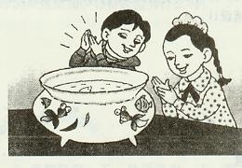
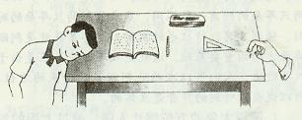
（3）如果按照图甲去设计声音传播的实验，有的同学提出这样的想法，图中怎么知道鱼是听到拍手的声音把鱼吓跑的，而不是看到拍手的动作被吓跑的；针对这个疑问，怎样改进实验，使它更完善.
甲
乙
第23题
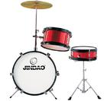
改进的方法是：________________________________________________
24．（8分）如图所示是乐队常用的爵士鼓，学习了声学后，小明想用这个装置探究声音的响度与振幅关系：
（1）写出一种能显示鼓面振动幅度大小的办法。

（2）探究过程中，你是通过什么方法改变声源的振幅的？

（3）通过探究可知，声源的振幅越＿＿＿＿＿＿＿，声音的响度越大。
第24题
（4）经过测定，某个鼓面在2s内振动了600次，频率是＿＿＿＿ Hz，人类＿＿＿＿听到该频率的声音（填”能”或”不能”)。
25．（10分）如图所示，陈明将衣架悬挂在细绳中间，细绳绕在两手的食指上。
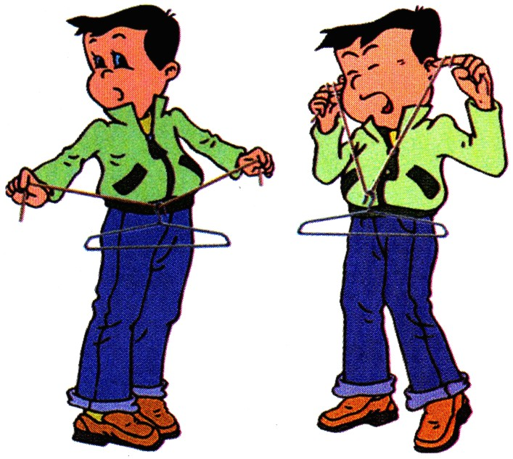
（1）用食指堵住双耳，敲打衣架，此时声音是通过_________传入到人耳的，听到的声音响度________（选填“大”或“小”）。
第25题
（2）拔出两个食指，保持衣架的位置不变，用相同的力敲打衣架，此时声音是通过_______传入到人耳的，听到的声音响度_______ （选填“大”或“小”）；
（3）陈明探究的是问题是：________________________？实验中保持衣架位置和敲打的力相同，这是采用_______________法进行实验。
26．（12分）在做“观察水的沸腾”实验时
①小明的操作如图所示，其中错误之处是 _______ ．
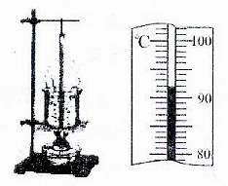
②他改正错误后，当水温上升到84℃时，每隔1min读一次温度计的示数，直到水沸腾3min后停止读数，其数据记录如下表所示：
时间/min | 0 | 1 | 2 | 3 | 4 | 5 | 6 | 7
温度/℃ | 84 | 88 |  | 96 | 98 | 98 | 98 | 98
第三次数据没有记录，当时温度计示数如图所示．该读数为 ℃。分析表格中的数据．可知水在沸腾过程中需要吸收热量，温度 ．
第26题
③水沸腾时，烧杯上方出现了大量的白气，白气的实质是______（水蒸气、水珠），其形成过程中，发生的物态变化过程是___________。
④小华做此实验时，水始终都不能沸腾，你认为原因可能是___________________(写出一条即可)．
27．（8分）炎热的夏天来啦!小明家买了一台电风扇。站在电风扇旁，小明感觉凉爽。于是他大胆猜想：是电风扇降低了室内温度。
为了验证猜想，他关闭了门窗，选取两支相同的温度计，进行了如下的探究实验。
下列步骤中有未完成的部分，请将其补充完整。
[实验步骤]
(1)温度计放置：将两支相同的温度计______________；
(2)温度计读取：闭合电风扇开关，稍候读取温度计示数。
[分析论证]
两支温度计示数相同，表明吹电风扇不能降低室内温度。

这一现象引发了小明的思考，为什么室温没有降低，而吹电风扇却觉得凉爽呢?小明联想到液体蒸发的知识。人体是通过汗液蒸发来调节体温的，人在吹电风扇时，汗液比平时蒸发得更快，所以感到凉爽。
为了证明吹电风扇能加快蒸发吸热的速度，小明又进行了实验，他只增加一种物质，并且首先补充了一个步骤，然后重复前面实验的操作。请你将下表的内容补充完整。
[增加物质] _________________________________________
[补充步骤] _________________________________________
[分析论证]
如果观察到___________________，说明吹电风扇能加快蒸发吸热的速度。


B
A
28．（4分）很多同学有过疑问“声音具有能量吗？它具有的能量与声音的响度和频率是不是有关呢？”某同学对其中两个问题进行探究，实验装置如图所示：A为一个圆筒，它的一端用剪成圆片的挺直的纸（纸的中间剪一圆孔）粘牢，另一端用塑料薄膜包住并绷紧，用橡皮筋扎牢．B为一只点燃的蜡烛．完成表中的内容：
第28题
探 究 内 容 | “声音是否具有能量” | “声能与响度是否有关”
小孔距烛焰的距离 | 3cm | 3cm
做 法
观 察 内 容

